Pisolitus tinctorius

Este hongo hipogeo es una de las especies más utilizadas para micorrizar planta forestal. Sus características le hacen idóneo ya que es capaz de aumentar la supervivencia de la planta en condiciones adversas.
Se ha considerado multiplicarlo in vitro para así disponer de un stock que nos permita utilizarlo de manera continua.
Los ejemplares utilizados se han recolectado en la sierra de Gredos, bajo Quercus pyrenaica.
Se ha cultivado en PDAF bajo condiciones anéxicas.
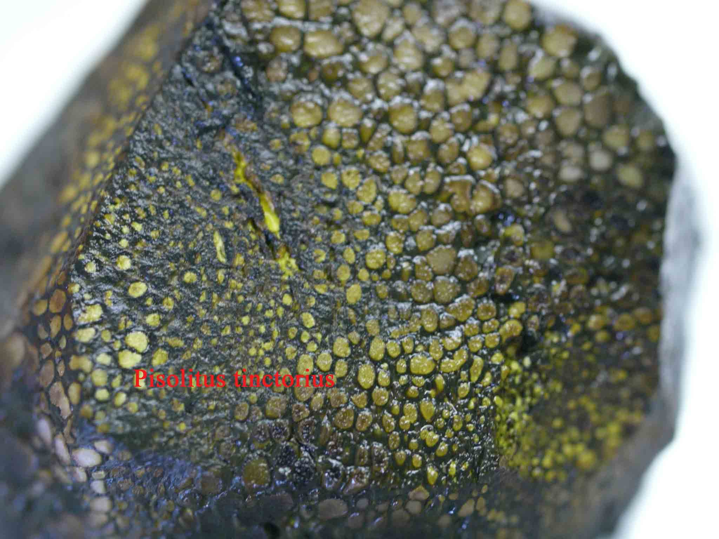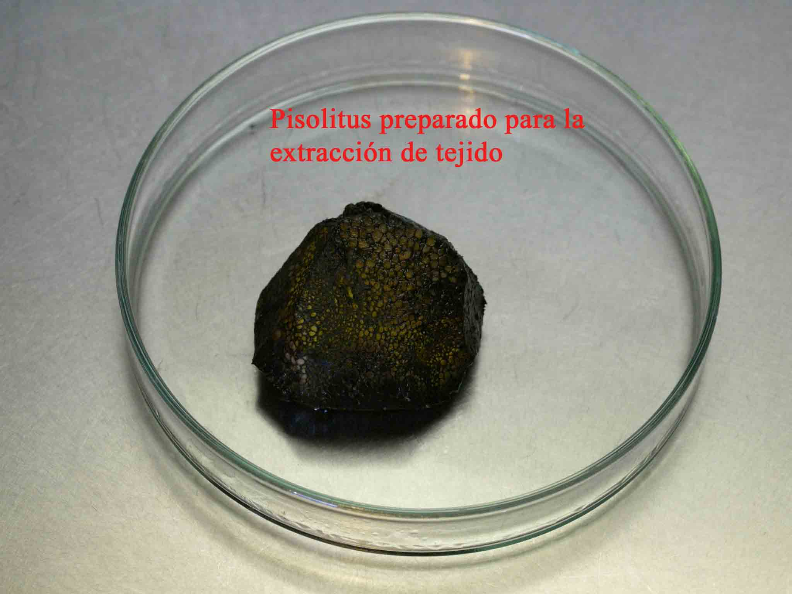

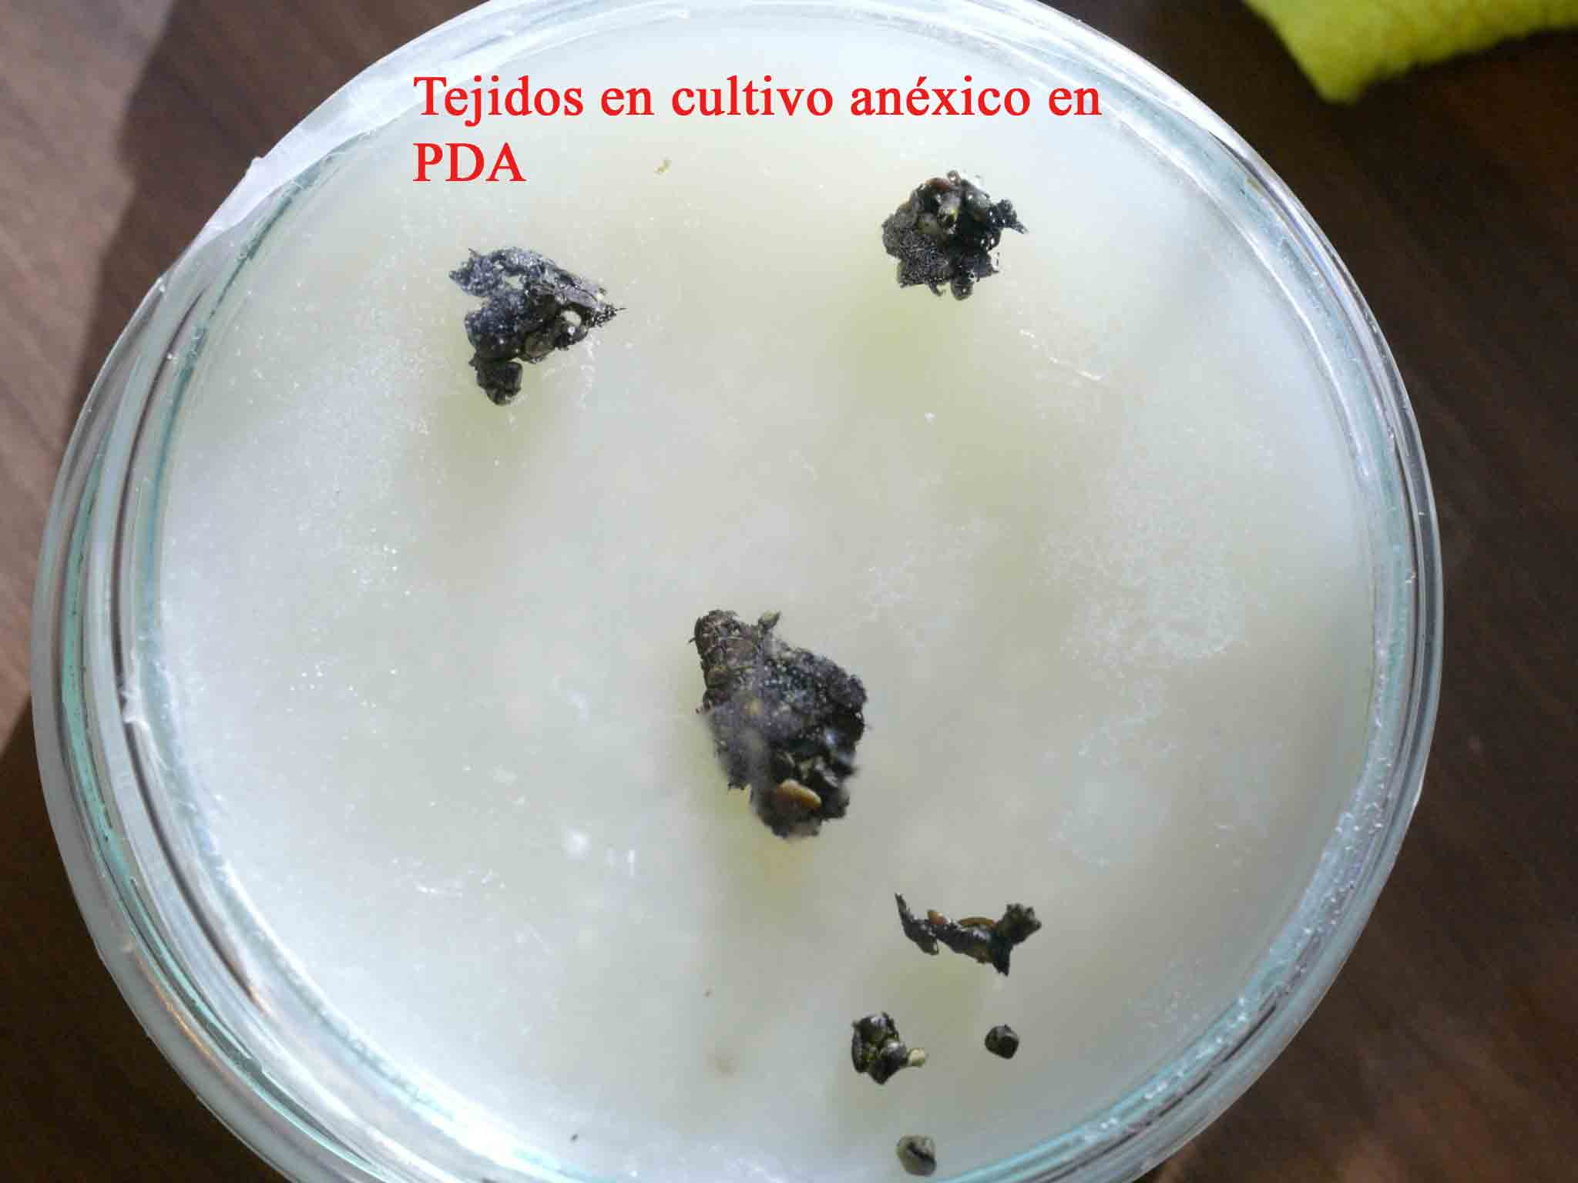

La inoculación aporta las siguientes ventajas:
- La planta micorrizada con esta especie es menos sensible a la contaminación por metales pesados
- Pisolitus tinctorius sobrevive en suelos altamente degradados, incluso a altas temperaturas
- Disminuye el stress post-plantación

- Estudios realizados in situ e in vitro han observado que la asociación de los hongos ectomicorrícicos y plantas suele disminuir con el incremento de la salinidad en el suelo o en el medio de crecimiento. No obstante, la tolerancia a la salinidad puede variar entre las especies de los HEM; por ejemplo, se ha observado que géneros como Pisolithus, Lacearía y Suillus son aparentemente más tolerantes a las sales de sodio

- Por su parte, Chen et al. (2001) observaron en especies de Pisolithius (18 aislados) una alta resistencia al NaCl en suelos salinos. Lo cual sugiere la presencia de un eficiente proceso de osmorregulación en el citoplasma, que mantiene una alta actividad metabólica y mantiene los potenciales de agua para evitar el marchitamiento de la planta. Recientemente, en los programas de reforestación de sitios salinos ha cobrado interés el uso de los HEM, lo cual ha motivado investigaciones enfocadas a identificar y aislar cepas de HEM tolerantes a salinidad.
- Entre los mecanismos que los HEM presentan para proteger a las plantas del efecto tóxico de los iones se pueden mencionar los de exclusión y compartimentalización. Estos procesos actúan como una primera línea de defensa en donde las estructuras de los HEM funcionan como extensiones de las raíces que retienen los iones principalmente en vacuolas, sin afectar sus funciones metabólicas. Este proceso tiene lugar principalmente en las hifas externas y micelio de los HEM en donde la entrada de iones a la planta es regulada por estas estructuras. El modo de acción de este mecanismo involucra de manera general mantener altas concentraciones de K y baja concentraciones de Na en el citosol en las células del HEM. Lo anterior es posible debido a la expresión y actividad de transportadores de Na y K; así como de bombas de H⁺ que regulan el transporte de los iones en las células del HEM (Corratgé et al. 2007).
- Mejora en la economía de nutrientes
Los HEM también contribuyen a disminuir el efecto que tiene la salinidad en la movilidad y absorción de nutrientes, en las raíces de las plantas mediante una mejora en la captación de nutrientes y agua. Esto debido a que la red de hifas facilita la absorción de nutrientes como P y K ya que existe una mayor área de exploración del sustrato (Munn & Mosse 1980, Giri & Mukerji 2004, Tain et al. 2004).
Trabajos realizados por Plamboeck et al. (2007) muestran que la red de hifas participa activamente en el transporte del agua hacia la planta. En este sentido, investigaciones realizadas por Tagu et al. (1996) y Bucking et al. (2002) en plantas de Eucalyptus globulus Labill micorrizadas con Pisolithus tinctorius muestran la expresión de genes que sintetizan pequeñas proteínas hidrofóbicas, llamadas hidrofóbinas, que participan en la agregación de la hifa del HEM. La función principal de estas proteínas no se conoce con exactitud, pero se sabe que evitan la deshidratación del manto hifal y generan una barrera que limita la difusión de elementos como Ca, Mg y K a la raíz micorrizada, contribuyendo a la disminución del estrés salino (Mankel et al. 2
- Presencia de osmoprotectores en los HEM
Entre las sustancias osmoprotectoras que pueden ser estimuladas en los HEM, se puede mencionar a los polioles, estos se caracterizan por ser formas reducidas de monosacáridos y pueden clasificarse en acíclicos (e.g., manitol) y cíclicos (e.g., pinitol). Los HEM pueden sintetizar y acumular solutos compatibles u osmoprotectores en el citoplasma, para mantener el equilibrio homeostático en el interior de las células del hongo y proteger al sistema radical colonizado de la planta (Noiraud et al. 2001). Entre las funciones fisiológicas que tienen los polioles se puede mencionar su participación en la osmoprotección de plantas; así como en la disminución de especies reactivas de oxígeno (Parida et al. 2007). Entre los polioles, que han sido evaluados en los HEM, se puede citar al manitol, que ha sido observado principalmente en hongos Basidiomicetos, expuestos a diferentes dosis de salinidad. En donde su función es la de actuar como un soluto compatible contribuyendo a disminuir el estrés salino en las células del HEM y evitar el daño de las raíces colonizadas de las plantas (Bois et al. 2006). Por otra parte, la presencia de otros osmoprotectores como la prolina también ha sido evaluada en los HEM. La prolina es un aminoácido que en condiciones de estrés salino aumenta para actuar como un agente osmótico, protegiendo a las células del estrés salino. Esto debido a que la prolina actúa como un mediador del ajuste osmótico ya que estabiliza a las proteínas y membranas, además de inducir genes relacionados con el estrés salino (Khedr et al. 2003). Lo anterior fue observado en HEM de las especies Hymenoscyphus spp., que al ser expuestos a distintas dosis de NaCl se incrementaba el contenido de prolina que contribuía a evitar un déficit de agua en la planta expuesta al estrés salino (Bois et al. 2006).
- Enzimas antioxidantes
El estrés ocasionado por los iones Na y Cl en las plantas puede generar un déficit en la absorción de agua que afecta las actividades metabólicas de las células, y genera la presencia de especies reactivas de oxígeno como superóxido, peróxido de hidrógeno y radicales hidroxilo (ERO), los cuales pueden ocasionar severos daños a la integridad de la membrana celular a través de procesos de lipoperoxidación; así como afectar la integridad de ácidos nucleicos y proteínas (González-Mendoza & Zapata-Pérez 2008). La presencia de especies reactivas de oxígeno durante el inicio de la simbiosis de HEM y plantas, generalmente son producidas en concentraciones no tóxicas al inicio del proceso de reconocimiento, por lo que sus niveles suelen estar incrementados en las primeras fases de colonización de la raíz por los HEM (Baptista et al. 2007). Lo anterior permite que la simbiosis ectomicorrícica pueda generar una respuesta más rápida en la biosíntesis de novo de enzimas antioxidantes para contrarrestar el efecto negativo generado por el incremento de ERO en plantas cuando está bajo estrés causado por la presencia de NaCl.

